习题四 11.报告

算法思路：

首先将矩阵中的所有元素按顺序导入一个一维数组中，再运用分治思想，将该数组中的元素两两平分成一个个局部，从中寻找，并且若待查找值x小于局部的最小值，就跳过，大于局部的最大值，也跳过，降低了复杂度，最后得到答案。

运行截图：

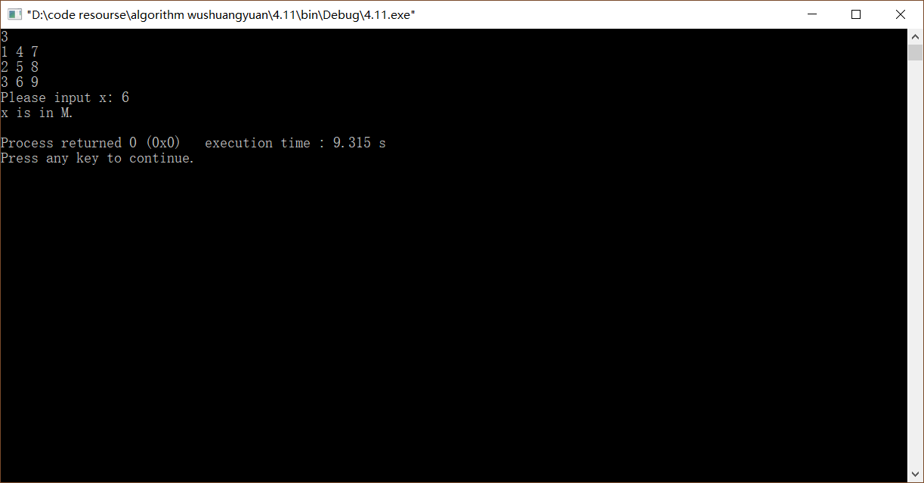

如图，对等比数列求和，可得该分治算法复杂度为o(logn).

代码：

#include <bits/stdc++.h>

#define N 1005

using namespace std;

int a[N][N];

vector<int> v;

int flag;

void DAC(vector<int> tv,int be,int en,int va); //分治算法

int main() {

int n,x;

cin>>n;

for (int i=0;i<n;i++)

for (int j=0;j<n;j++)

cin>>a[i][j];

cout<<"Please input x: ";

cin>>x;

for (int i=0;i<n;i++)

for (int j=0;j<n;j++)

v.push_back(a[j][i]);

DAC(v,0,n*n-1,x);

if (flag==0) cout<<"x isn't in M."<<endl;

return 0;

}

void DAC(vector<int> tv,int be,int en,int va) {

if (flag) return;

if (va<tv[be]||va>tv[en]) return;

if (be==en) {

if (tv[be]==va) {

flag=1;

cout<<"x is in M."<<endl;

return;

}

else return;

}

DAC(tv,be,(be+en)/2,va);

DAC(tv,(be+en)/2+1,en,va);

}